花づくり交流会
春のガーデニング講座
回 覧
2018. 4. 1

講 師 児玉 せつ子さん（GREEN店長）

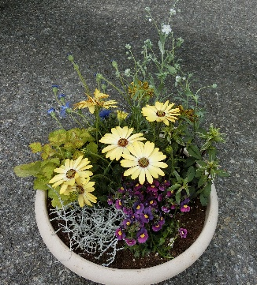
開催日 平成３０年４月２１日（土）
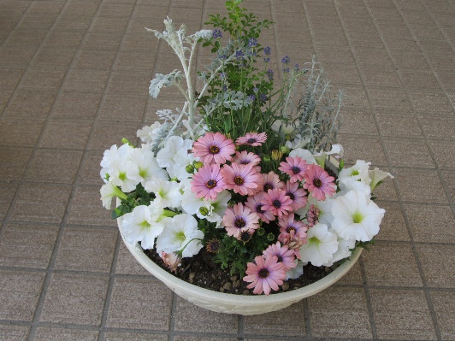
時 間 午前１０:００ ～
会 場 芋井公民館
定 員 ２０名（先着順）
❀ 昨年度の作品です ❀
参加費 ２,０００円程度（材料費）
持ち物 鉢（直径30㎝位）・てぶくろ・エプロン
※ 鉢がない方は別途鉢代450円位かかります。

お申込み 芋井公民館の窓口または、電話・FAX・E-mailでの
お申し込みを受け付けます。
共催 芋井地区住民自治協議会
お申込み・お問合せ先
芋井公民館 TEL･FAX：235-5778
E-mail：imoi-k@sunny.ocn.ne.jp

